Oppgave 3 Teorispørsmål

a)

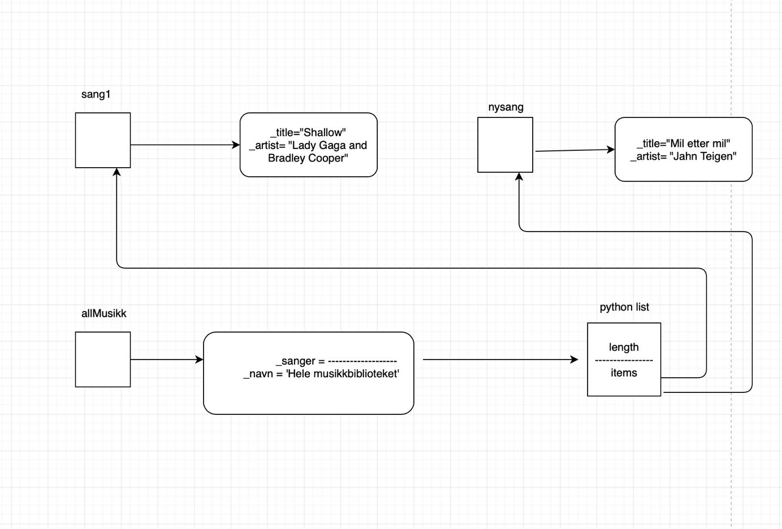

b)

1. lister er mutable. Den kan forandres etter at den er lagd

2. Du kan ikke sortere en Dictonary

c) Du kan lese inn flere filer i samme objekt.